DOSSIER DE PRESSE

L’ASSOCIATION AKHIAM POUR LE DEVELOPPEMENT ECONOMIQUE ET SOCIAL
Organise
Une caravane de Lecture dans les écoles et collèges de la vallée d’Imilchil

24 au 29 Octobre 2015

CONTEXTE
La zone d’Imilchil se situe dans le haut atlas oriental à plus de 2400 m d’altitude, se caractérise par un climat rude en hiver, son isolement et sa prédominance agricole. Victime des changements climatiques et d’absence d’alternatives face aux pertes agricoles subies chaque année, la région demeure une zone marginalisée du Maroc.
De plus, la région d’Imilchil souffre d’un grand déficit en termes de scolarisation : selon de RGPH de 2001, « le taux d’analphabétisme chez les hommes était de 65.8%, chez les femmes de 90% et le taux global était de 77.7%. Ce taux est largement supérieur au taux provincial qui est de 49,8% et au taux national qui est de 60,5%. Ainsi, la population qui lit l’arabe correspond à seulement 10.7%, la population qui lit et écrit l’arabe et le français à 10.4%, la population ayant un niveau collégial est de 23.1%, la population ayant un niveau d’étude supérieur est de 0.7%. (Rapport INDH CR-BOUZMOU). Aujourd’hui même en 2014, le taux de réussite au baccalauréat du lycée affecté à la région était de 17% en première session soit un des taux les plus bas au niveau régional et national.
L’ASSOCIATION AKHIAM ET LA SCOLARISATION
L’Association AKHIAM est une association locale implantée localement dans la vallée d’Imilchil depuis 2000. La vision de l’Association est que l’éduction est le catalyseur de tout processus de développement. C’est pourquoi, impliquée dans le domaine de la scolarisation depuis sa création, l’Association a mis en place des activités de lutte contre l’absentéisme, l’échec et l’abandon scolaire.
Depuis sa création, l’Association se focalise sur le renforcement du préscolaire et l’alphabétisation. Elle a relancé cette année 5 jardins d’enfants dans la vallée avec le soutien de l’Entaide et 37 centres d’alphabétisation, en partenariat avec le Ministère de l’Education Nationale et le Ministère de l’Artisanat.
L’Association a aussi organisé à plusieurs reprises des ateliers de rencontre avec les élèves afin de proposer des activités éducatives et ludiques au sein des établissements et d’encourager et de redynamiser ainsi les élèves. Grâce à des initiatives partenariales, des caravanes du Livre ont permis d’équiper le lycée et le collège d’Imilchil de bibliothèques que peuvent désormais consulter les élèves. Depuis la rentrée, grâce aux dons de M. Ouaddou Abdeslam, le lycée et le collège d’Imilchil ont été équipés de matériel informatique pour apprendre aux élèves à utiliser cet outil indispensable à l’ère du numérique.
D’autre part, à partir d’octobre 2015, l’Association AKHIAM met en œuvre un projet d’accompagnement scolaire en partenariat avec le Ministère de l’Education Nationale. Le projet vise les élèves en difficulté, en particulier les filles, qui envisagent de quitter l’école afin de leur permettre une remise à niveau à travers le soutien scolaire et la lutte contre l’abandon scolaire.

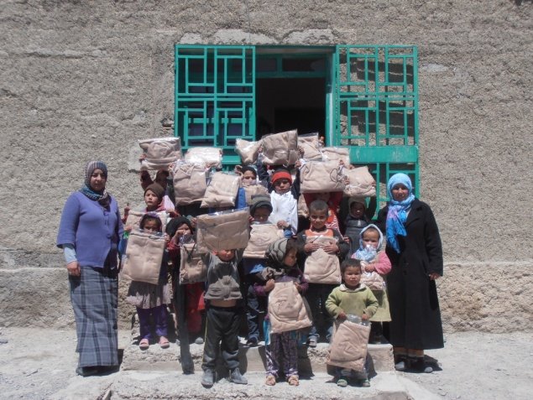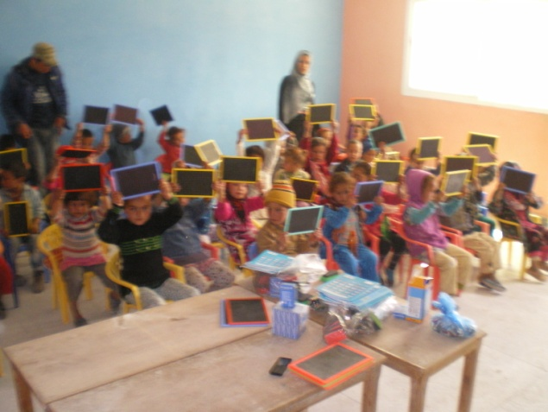
LA CARAVANE DE LECTURE DANS LES ETABLISSEMENTS PRIMAIRES ET SECONDAIRES
Encourager à la lecture c’est aussi rendre l’apprentissage plus ludique
D’autre part, l’Association souhaite mettre en place davantage d’activités linguistiques et de communication pour encourager les élèves à parler, écrire et lire en français. C’est dans ce cadre que nous proposons des ateliers encadrés par des professeurs de français désireux de participer à une activité solidaire.
Grâce au soutien de deux professeurs venus de France et du Lycée Descartes de Rabat l’Association AKHIAM réalise une caravane de lecture dans 5 établissements scolaires de la vallée d’Imilchil. A travers cette caravane, l’Association AKHIAM vise la sensibilisation des élèves à la lecture et à l’apprentissage du fançais.
La caravane de sensibilisation débute le 25 octobre et s’achèvera le 29 octobre 2015. En tout, ce sont 5 établissements et près de 300 élèves qui bénéficieront des ateliers en français organisés dans le cadre de leur programme scolaire. De plus, des concours de lecture, écriture et interprétation seront organisés en collaboration avec les professeurs, ce qui permettra d’encourager les meilleures élèves avec l’attribution de livres neufs en récompense.
. 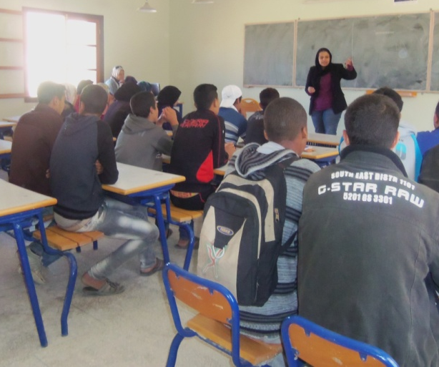
Ces élèves qui profiteront de l’expérience des intervenants extérieurs et de la participation à un concours pour évaluer leurs compétences et récompenser les plus méritants. Dans l’ensemble cette caravane permettra de :
- Renforcer la communication orale et écrite en français,
- Encourager le recours au livre comme outil d’apprentissage et d’évasion,
- Mettre en place des outils de correspondance en français,
- Lutter contre l’échec scolaire.
La Caravane de lecture se déroulera dans les classes de 6ème année des écoles d’Agoudal, Akdim et Almorough et avec les élèves de 3ème année du collège d’Imilchil e d’Outerbate.
LA MISE EN PLACE D’UNE BIBLIOTHEQUE A OUTERBATE
Rendre possible l’accès à la lecture dans les collèges des régions les plus isolées
Après l’aménagement de bibliothèques et salles informatiques auprès des collèges et lycée d’Imilchil, l’Association AKHIAM met en place une bibliothèque au collège d’OUTERBATE pour encourager la lecture et permettre l’accès à des manuels scolaires, albums et romans aux collégiens et professeurs. Cette bibliothèque se concrétise grâce au soutien des élèves du Club de Lecture et aux parents d’élèves du collège Descartes qui ont permis la collecte, le classement et l’installation de cette bibliothèque composée de plus de 500 ouvrages. Le référencement de ses ouvrages va permettre aux professeurs de s’approprier et d’organiser le prêt et la consultation aux collégiens.
A terme, la mise en place de ces bibliothèques dans des régions isolées permet d’apporter un soutien dans l’apprentissage du français et d’aborder le lycée dans de meilleures conditions. D’autre part, la bibliothèque rend l’accès à la connaissance de la langue de façon ludique en permettant aux élèves de s’évader et d’aborder des thèmes autres que purement littéraire puisque des albums, bandes dessinées et livres scientifiques enrichiront les collections.
LE NOUVEAU PROJET D’ACCOMPAGNEMENT SCOLAIRE
Des voies de soutien scolaire pour les élèves en phase de décrochage
En 2015, le troisième axe de nos initiatives, en plus du préscolaire et de l’alphabétisation s’adresse aux élèves scolarisés en difficulté.
Depuis sa création, l’Association AKHIAM lutte contre l’abandon scolaire en améliorant les conditions de vie dans les écoles mais aussi des professeurs, afin de favoriser l’apprentissage dans de bonnes conditions dans cette région difficile et pauvre. Les structures existent et la scolarisation a progressé mais l’abandon scolaire, en particulier des jeunes filles, demeure important entre la 6ème et la 7ème année. Le projet représente une opportunité pour les élèves de continuer au-delà du primaire et d’appuyer les élèves en difficulté dans leur apprentissage afin d’éviter le décrochage scolaire.
Concrètement, le projet consiste en la mise en place de 5 classes de soutien scolaire à Imilchil, Bouzmou, Outerbate et Agoudal. Il s’adresse au total à 95 élèves dont 72 élèves scolarisés mais en difficulté et 22 élèves qui ont quitté le milieu scolaire (éducation informelle). Ces classes permettront aussi bien d’apporter un soutien psychologique et social à l’enfant que de faire le lien avec les parents. Il s’agit de soutenir et dissuader les élèves mais aussi les parents de quitter l’école et ce, dans un cadre extrascolaire moins compétitif.
PARTENAIRES ET PARTICIPANTS AU PROJET
Voici la liste des partenaires qui rendent possible ces activités :
- L’Association de parents d’élèves, le Club de lecture du Lycée Descartes de Rabat
- Les Ministères de l’Education Nationale, équipes dirigeantes et pédagogiques qui nous soutiennent et mettent à disposition des classes pour ces activités.
Parmi les encadrants et participants au projet, il convient de citer :
-M. Hssain OUZANI, président de l’Association AKHIAM
-Mme Anna VICENTE, documentaliste du lycée Descartes
-Mmes Mathilde FOUCHERAULT et Mme Laurence
-Mlle Cléo FULCHIRON : chargée de coordination et communication de l’Association AKHIAM
-Mme Hayat OUTEMMA, chargée de projet « accompagnement scolaire »
Contacts :
-M. Hssain OUZANI , Président : 06 62 13 41 79 akhiam2000@gmail.com
-Mlle Cléo FULCHIRON, chargée de coordination et communication : 06 58 74 69 78, akhiam.asso@gmail.com

